今日动态 2024.9.11

**来园篇：**

今天早上下雨，孩子们来园还是非常准时，点赞！个别孩子来园路上淋到雨水，因教室内较闷热开了空调，孩子们到教室后我们用小毛巾帮孩子擦干并垫好，如教室内没有预备衣服，下次下雨可以带上衣物用于替换哦！

**集体活动篇：综合《我们是中班小朋友》**

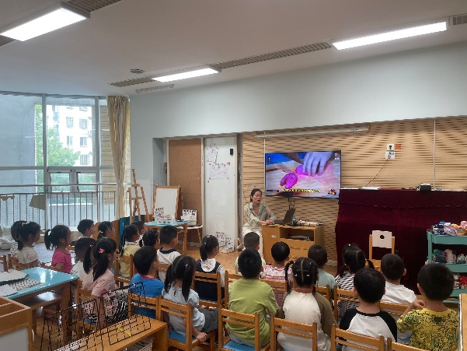月饼是久负盛名的中国传统糕点之一，是中秋节节日食俗。月饼品种繁多，按产地分有：广式、苏式、京式等；就口味而言，有甜味，有咸味，有咸甜味；从馅心来讲有豆沙、五仁、火腿、果酱馅月饼等，按皮分，则有浆皮、混糖皮、酥皮、冰皮等。本次活动主要引导幼儿在看一看、聊一聊的过程中讲述自己喜欢的月饼，感知月饼的多种特征。

**卢文汐、程梓轩、季千予、王兴诚、衣佳欢、董奂廷、陆俊阳、徐菲梵、孙明祺、贾依依、黄铭宇、夏我杺、邢锦、张雨歆、龚奕欣、梁礼煊、吴颀、靳一哲、肖茗皓、何安瑾、李若伊、陈语垚、蔡铭泽、蔡铭豪**小朋友初步了解月饼的种类，大胆表述自己的发现，并愿意与老师同伴分享交流。

**区域游戏篇：**

本周区域活动孩子们已经慢慢进入专注状态，孩子们能够按照自主选择的区域进行游戏。

|  |  |  |
| --- | --- | --- |
|  |  |  |
| 阅读区：绘本阅读 | 益智区：找座位、七巧板 | 美工区：彩泥 |
|  |  |  |
| 万能工匠：灯笼 | 地面建构：卡车 | 科探区：拼图 |
|  |  |  |
| 桌面建构：乐高积木 |  |  |

**生活活动篇：**

1.点心情况

今天的上午点心是牛奶和饼干，下午点心是咸粥，水果是甜瓜和人参果。

2.午餐情况

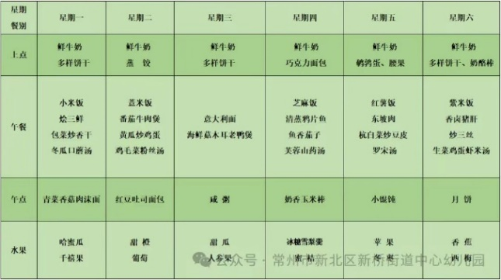午餐是意大利面和海鲜菇木耳老鸭汤。吃完午餐后小朋友们能够安静地玩区域游戏，之后我们一起在园内进行了饭后散步活。

3.午睡情况

今天大部分小朋友都在12：40前入睡，个别孩子在老师的陪伴下稍晚入睡。

**家长寄语：**

1．天气不好，各位家长请在门口有序排队接孩子！

2． 动态上的照片，仅作为老师观察时的随拍，并不是所有孩子的照片都会呈现，家长可重点关注孩子的各项能力发展情况。